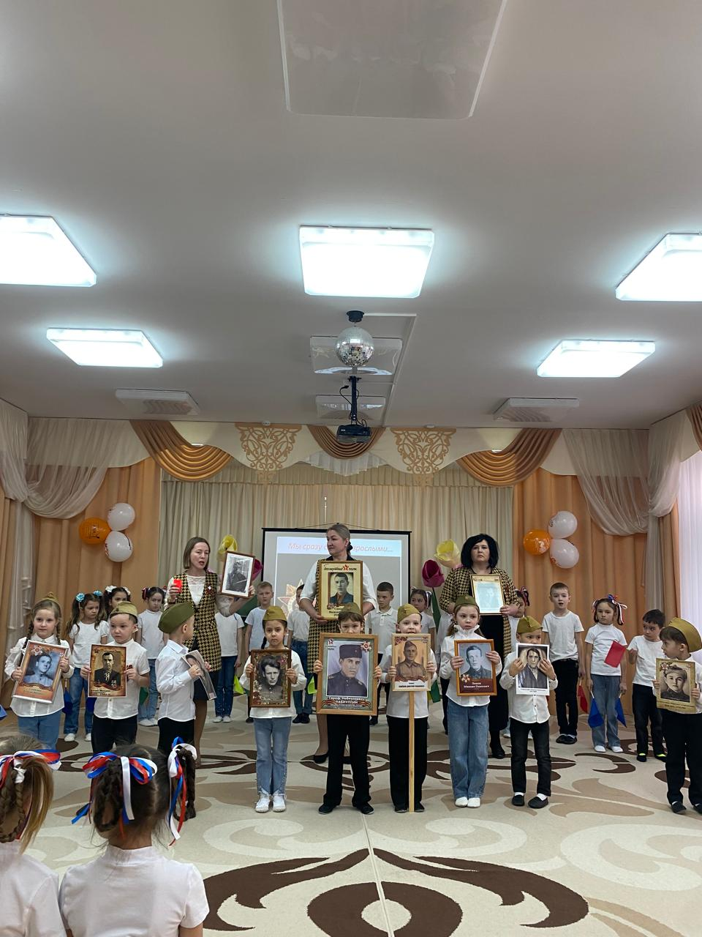
27 марта 2025 года Детский сад №209 Вахитовского района передал Свечу памяти в Приволжский район. Эстафету принял МБДОУ №4 Приволжского района.
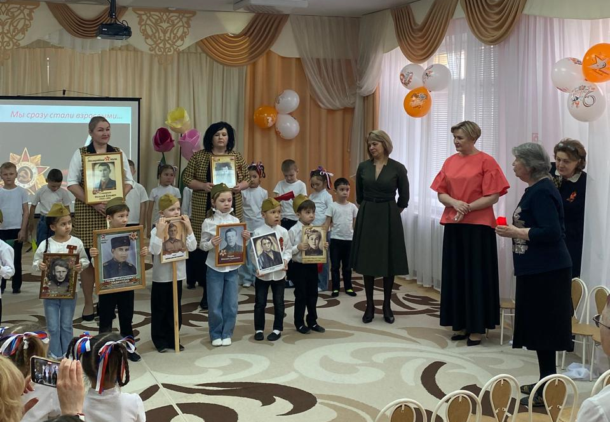
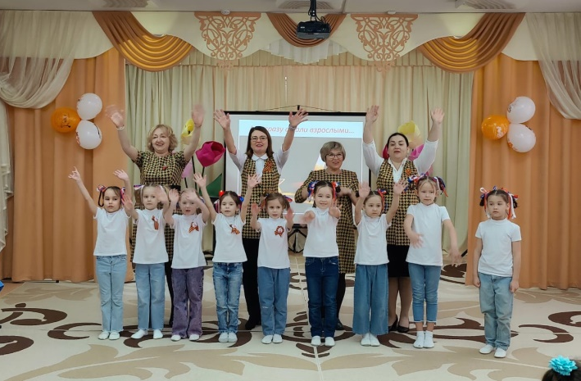
4 апреля 2025 года в Детском саду №4 прошло торжественное мероприятие, посвященное детям войны «Мы сразу стали взрослыми…» в рамках гражданско-патриотического проекта «Свеча памяти». В доступной и понятной форме воспитанникам детского сада рассказали, как жили дети в эти суровые долгие дни войны. Особенно эмоциональными и душевными стали воспоминания наших ветеранов-педагогов труда. А отрывки из книги памяти, созданной лидерами профсоюза нашего района, по воспоминаниям Саухиной Г.П. и других наших педагогов - «детей войны», просто растопили детские и взрослые сердца до слёз. Конечно, были и стихи, и песни, и танцы военной тематики. Изюминкой стало выступление волонтёра СВО, педагога-ветерана Галимовой Флёры Хатольевны, которая рассказала и показала, чем наши жители помогают бойцам на СВО – делают свечи, плетут сети.
Торжественный парад и бессмертный полк завершили трогательное мероприятие. Свеча памяти была передана детским садам №73 и № 137.
Надо ли детям рассказывать о войне? Обязательно. Ведь от того, как они станут воспринимать эти исторические события, будет строиться и дальнейшая наша жизнь!

